Inbjudan till seminarium 14–15 maj 2025



**Bebyggelsehistoria idag – ett brett fält?**

**Tid:** onsdag 14 maj kl. 13.00 – torsdag 15 maj kl. 12.30.

**Plats:** Humanistiska teatern, Thunbergsvägen 3C, Uppsala.

**Kostnad:** 350 kronor, inbetalas via swish i samband med anmälan.

**Sista anmälningsdag:** 10 maj. Avbokning efter 10 maj återbetalas inte.

**Länk till anmälan:** <https://bebyggelsehistoria.org/>

**Visning:** Den 15 maj kl. 13.30 visas det nya slottsmuseet på Uppsala slott.

I år, 2025, är det 50-årsjubileum för byggnadsvårdsåret och drygt 40 år sedan *Bebyggelsehistoriskt tidskrift* gav ut sitt första nummer. Som ett tecken i tiden uttalades det då att bebyggelsehistoria måste förstås i ett vidare perspektiv. Såväl den bebyggelsehistoriska forskningen som det bebyggelsehistoriska ämnesfältet har vidgats. Så var står vi idag?

Då var de storskaliga landskapsomvandlingarna: vattenkraftsutbyggnaden i Norrland, miljonprogrammet och de stora omvandlingarna av landets stadskärnor, färska i minnet. Kulturmiljöarbetet breddades och lagstiftningen förändrades för att ge utrymme åt hänsyn och varsamhet om kulturvärdena i samhällsbyggnadsprocessen. I vissa avseendet finns en slående likhet mellan 1970- och 1980-talets samhällsbyggnadssituation och dagens, i andra lika slående skillnader.

**Välkommen!**



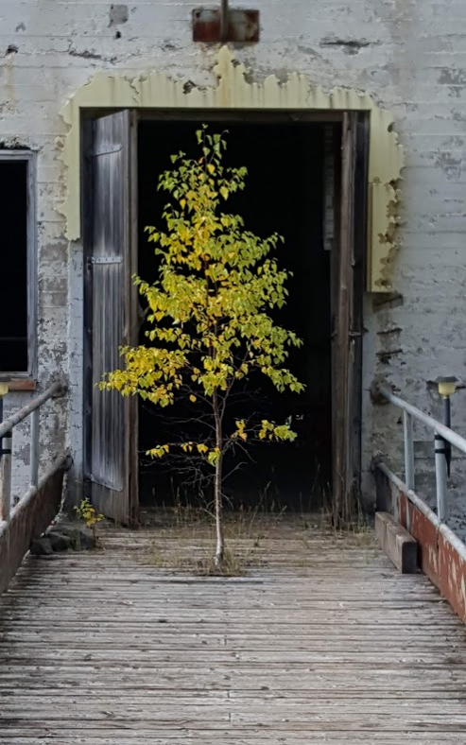

Seminariet arrangeras av föreningen för Bebyggelse-

historisk tidskrift, med ekonomiskt stöd från:_





**Program: Bebyggelsehistoria idag – ett brett fält\***

**Onsdag 14 maj, kl. 13.00, Humanistiska teatern, Thunbergsvägen 3C, Uppsala**

13.00 Välkommen!

Mia Geijer, ordförande för Föreningen Bebyggelsehistorisk tidskrift och Magnus Åkerman, ordförande för Brandförsäkringsverkets stiftelse för bebyggelsehistorisk forskning.

Inledningsanförande:

13.10 Gert Magnusson, docent i arkeologi, *BHT och den äldre bebyggelsehistorien*.

**Session 1   
Moderator: Cathrine Mellander Backman, fil. dr i konstvetenskap, BHT/Riksantikvarieämbetet**

13.40 Keynote: Tom Mels, docent i kulturgeografi, Kulturgeografiska institutionen, Uppsala universitet.*Omstöpningen av bygd och obygd fortsätter*.

14.10 Anna Igemark, docent i konstvetenskap, Institutionen för kultur och samhälle, Linköpings universitet: *Dikotomin mellan tradition och förnyelse: Arkitekturkritiska diskurser ur ett kulturarvsperspektiv.*

14.35 Winnie Westerlund, doktorand i kulturvård, Uppsala universitet: *En förändring inifrån? Om kulturmiljövård som en fråga för aktivism och folkbildning.*

Fika 15.00-15.20

**Session 2   
Moderator: Catharina Nolin, professor i konstvetenskap, Institutionen för kultur och estetik, Stockholms universitet**

15.20 Keynote: Fredrik Berg, doktorand i konstvetenskap, Oslo universitet, *Gestaltning för avfärd.*

15.50 Elin Bergman, doktorand i konstvetenskap, Stockholms universitet: *Det efemära utställningsrummets grönska. Om studiet av parkmiljöer och trädgårdsarkitektur i konst- och industriutställningar.*

16.15 Ådel Vestbö Franzén, fil. dr i kulturgeografi, Jönköpings museum: *Koloniområden i stadsplaneringen – kulturella ekosystemtjänster i kläm?*

16.40 Oskar Nordell, fil. dr i konstvetenskap, Konstvetenskapliga institutionen, Uppsala universitet: *Idrottsarenor, supporterkultur och urban analys: territoriella och topologiska perspektiv.*

Avslutning: 17.15

**18.30 Mingel, Tropiska Växthuset i Botaniska trädgården**

Servering av dryck och snittar

*med reservation för ändringar

**Torsdag 15 maj, Humanistiska teatern, Thunbergsvägen 3C, Uppsala**

**Session 3   
Moderatorer: Jennie Sjöholm, fil. dr i arkitektur & Henrik Ranby, docent i konstvetenskap, Institutionen för kulturvård Göteborgs universitet.**

8.30 Keynote: Anna Ripatti, docent i konstvetenskap, Avdelning för kultur, Helsingfors universitet: T*he Political Agency of Architecture in Revolutionary Europe 1830–1930.*

9.00 Eva Dahlström Rittsél, fil. dr i teknikhistoria, Riksantikvarieämbetet, Hedvig Mol, fil. mag, Dalarnas museum, Kristoffer Ärnbäck, fil. kand, Dalarnas museum: *Postmodernismens arkitektur och bebyggelse - en uppgift för kulturmiljövården?*

9.25 Rasmus Wærn, arkitekt SAR/MSA: *Arkitekturen i Värmland.*

9.50 Camilla Schlyter, doktorand, RISE: *Arkitektens roll som pådrivare av utvecklingen av träbyggnadskonst, från Fredrik Blom till idag, möjligheter och utmaningar.*

10.15-10.35 Fika

**Session 4  
Moderator: Katrin Holmqvist-Sten, fil. dr i konstvetenskap, Arkitekthögskolan, Umeå universitet**

10.35 Keynote: Lone-Pia Bach, professor, Kungliga konsthögskolan: *Den byggda historiens roll i framtidens samhällsbyggnad.*

11.05 Bjørg Agasøster, arkitekt NRNU, NIKU**:** *Hvordan har klimaforandringene påvirkete de fredede bygningene våre?*

11.30 Christopher Vainesworth, doktorand i konstvetenskap, Uppsala universitet: *Metadata och digitalisering – Stockholms stadsarkiv och staden äldre bygglovsritningar.*

11.55 Henrik Ranby, docent, Kulturvård, Göteborgs universitet: *Stadsvandringen som akademisk undervisningsform.*

Avslutning 12.30.

En lätt lunch serveras i anslutning till seminarielokalen.

**Slottsvisning Torsdag 15 maj, Uppsala slott**

13.30 Visning av Uppsala slotts nya slottsutställning, Kristina Landgren, projektledare.

15.30 Föreningen för bebyggelsehistorisk tidskrift håller årsmöte, separat kallelse kommer.

*med reservation för ändringar

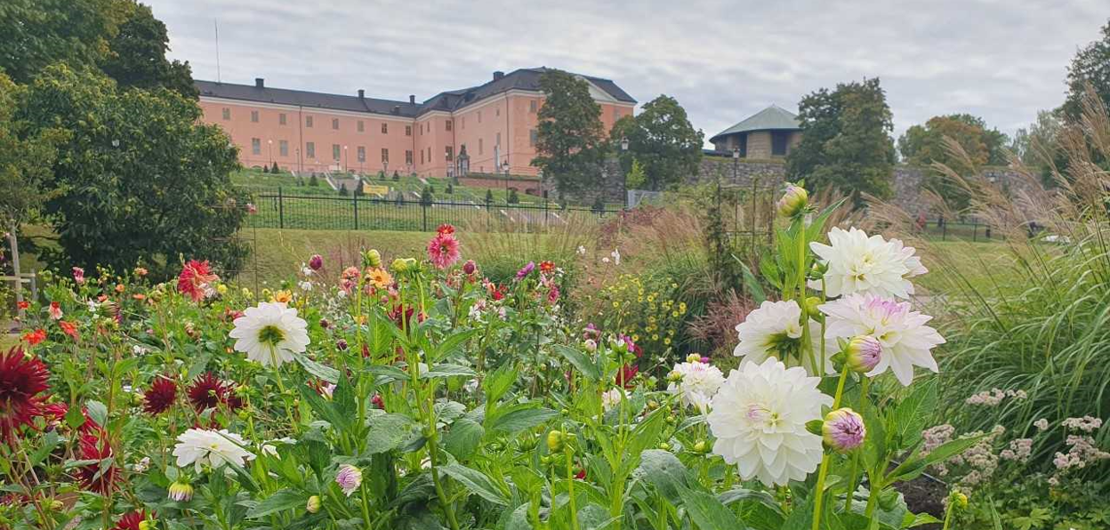

Prenumerera och bli medlem!

Bebyggelsehistorisk tidskrift kostar 450 kr/år. För studenter 250 kr/år.

Tidskriften utkommer med två nummer per år. En prenumeration innebär också medlemskap i Föreningen Bebyggelsehistorisk tidskrift. Föreningens huvudsakliga syfte är att utge tidskriften. Utöver detta arrangeras i samband med årsmötet program med anknytning till det bebyggelsehistoriska området i form av ett föredrag eller studiebesök, till vilket medlemmarna hälsas välkomna.

Prenumeration och distribution administreras av eddy.se ab:

Telefon: 0498-25 39 00  
E-post: [order@bokorder.se](mailto:info@ssp.nu)  
Prenumeration/medlemskap: [http://bht.bokorder.se](http://bht.bokorder.se/)

Välkommen!